Отчет о проведенных мероприятиях в МБУ ДК «Восток»
за период с 21.10.2019г. по 25.10.2019г.

21 октября в ДК «Восток» состоялся концерт лучшего трио Дальнего Востока «О чем поют мужчины». Зрители наслаждались мелодиями из любимых фильмов хитами прошлых лет, все подпевали, аплодисменты сменяли овации. Благодарные зрители долго не отпускали артистов.

Отчет о проведенных мероприятиях в ДК имени В. Сибирцева
за период с 21.10.2019г. по 25.10..2019г.

За неделю в Доме культуры прошло два мероприятия, их посетило 95 человек.
23 октября в Доме культуры прошло спортивное мероприятие, приуроченное к 81-й годовщине образования Приморского края «Приморью – здоровое поколение». В нем приняли участия дети МБОУ СОШ №3. Соревнования показали силу, выносливость и стремление к победе. Соревнование стали настоящим праздником спорта и здоровья. По итогам соревнований, команды были награждены грамотами и кубками.
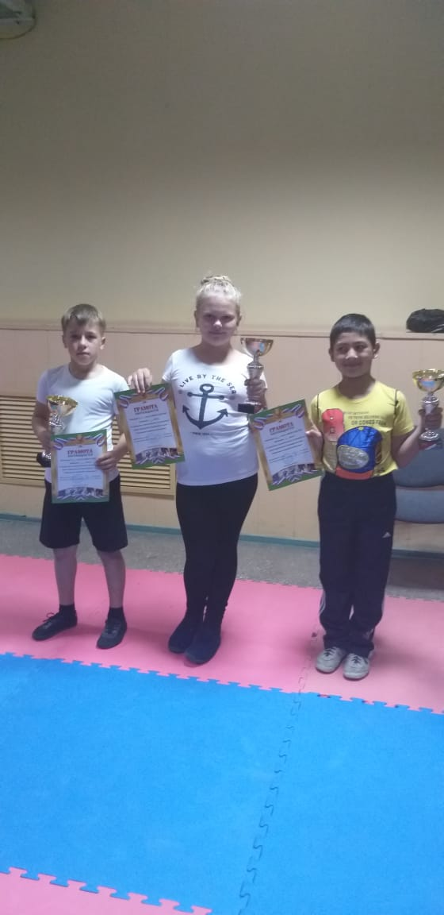
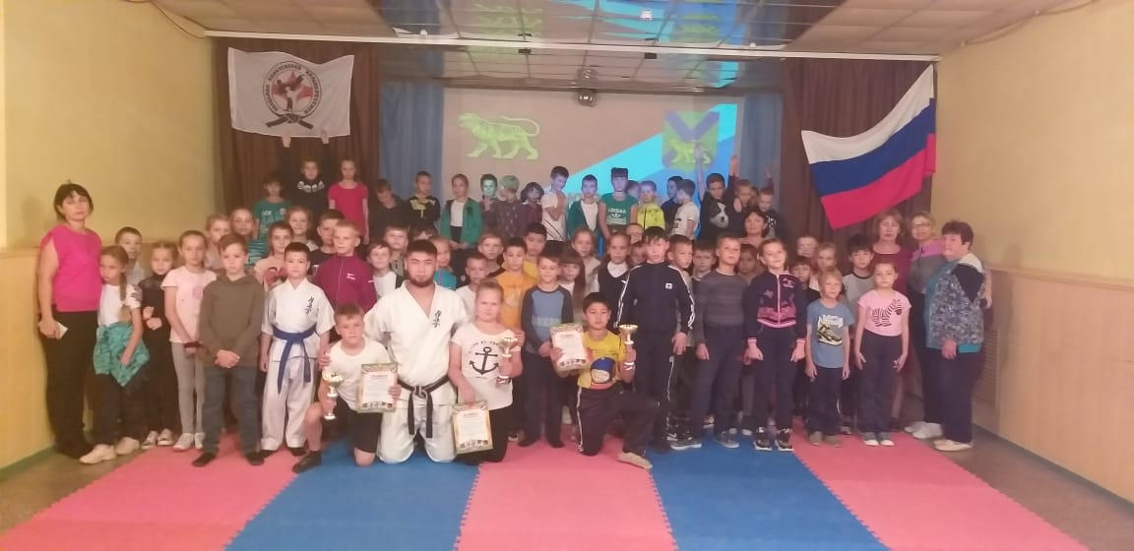
26 октября для молодежи микрорайона прошла развлекательная дискотека. Весь вечер в зале звучали полюбившиеся хиты современной эстрады.
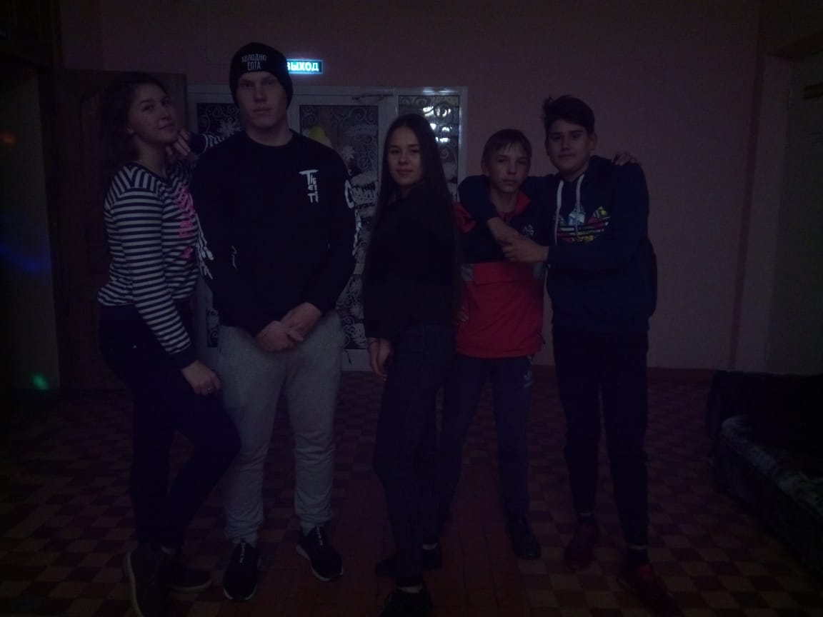
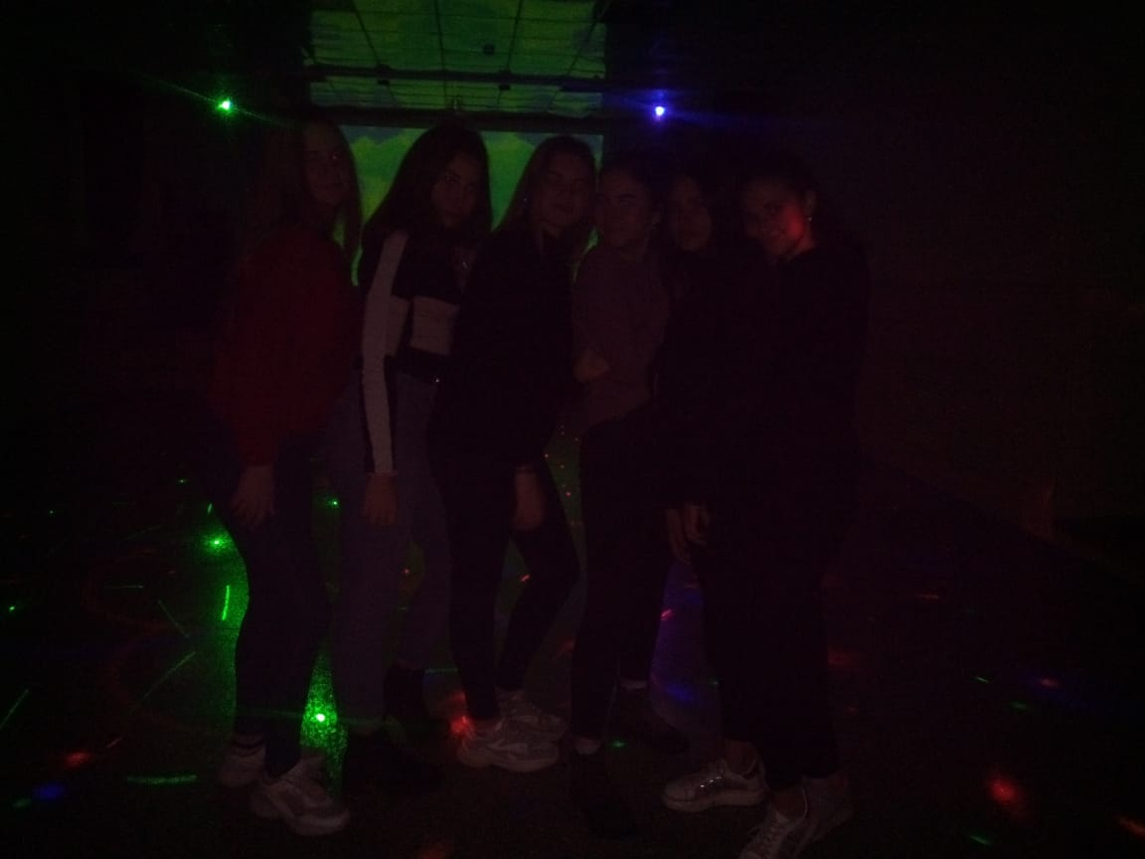

Отчет о проведенных мероприятиях в клубе "Космос" с.Грушевое за период с 21.10.2019г. по 25.10.2019г.

26 октября в клубе «Космос» прошла квест-игра для детей «В поисках потерянного времени».
Эта игровая программа способствовала укреплению дружеских взаимоотношений между детьми, поддерживанию интереса к интеллектуальной деятельности, желанию играть, проявляя настойчивость.
Ведущая выдала ребятам название маршрута и для ориентировки на местности карту – схему, по которой можно было определить направление маршрута. И игра началась.
Задания в квест- игре были интересными и сразу заинтересовали всех собравшихся поиграть. Чувствуя себя следопытами, дети быстро продвигались по станциям «Козявочки», где вспомнили насекомых, «Полезный алфавит» помог вспомнить ягоды и фрукты на каждую букву алфавита. Было немного юмора на станции «Юмористическая сказочная викторина», станция «Следопыты» была расчитана на поиск спрятанных колец. Всего было10 заданий.
Итак все10 станций пройдены. В заключении, когда веселые и довольные мальчишки и девчонки получили сладости за свои старания, ведущая поинтересовалась, кто же нашел потерянное время? Все пожали плечами: такого задания не было. А его просто никто и не терял! Время, потраченное на игру прошло не бесполезно, потому что было проведено с пользой и все получили удовольствие от игр.

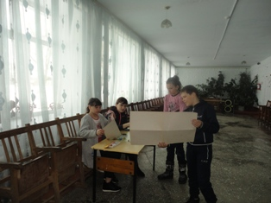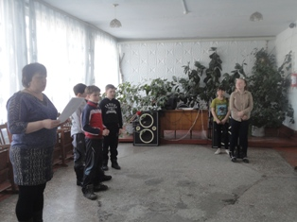

26 октября. Дискотека для молодежи.

27 октября для детей была организована познавательная и игровая программа «Край у моря мое Приморье».
Мероприятие проводилось с целью углубления знаний детей о родном крае, воспитывать желание стать ее достойными гражданами, побуждать лучше узнать свои родные места.
В мероприятии приняли участие дети от 7 до 12лет. В начале мероприятия ведущая рассказала о достопримечалельностях края , о его расположении на карте, почему наш край называется Приморским. Еще ребята узнали о том что мы живем в богатом не только природными богатствами крае, но исторически значимыми событими. Ребятам рассказали о Сергее Лазо- легендарном герое гражданской войны, в честь кого названо село и бюст кого находится на территории клуба.
Посмотрели презентацию «Мое Приморье»: о флоре и фауне края.
Затем дети отвечали на вопросы викторины и в викторине пригодились знания ребят истории и географии, знание растительного и животного мира. Ведущая призвала беречь природу края и показала красную книгу Приморского края. Мероприятие прошло познавательно.
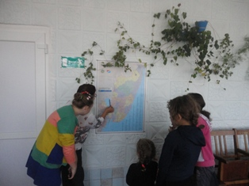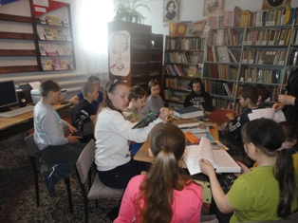

Отчет о проведенных мероприятиях клуба с. Лазо
за период с 21.10.2019г. по 25.10.2019г.

25 октября проведено заседание клубного формирование «Вдохновения»
«Край родной навек любимый».
Рассмотрена история и современное состояние Приморского края:
1.Географическо – историческое расположение;
2.Демография края;
3. Приморье – край многонациональный;
4.Наука;
5.Выдающиеся личности;
6.Годы войны (1941-1945 гг.)
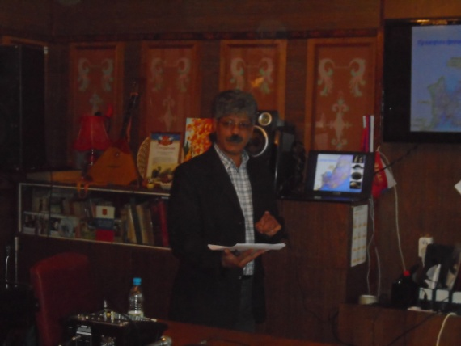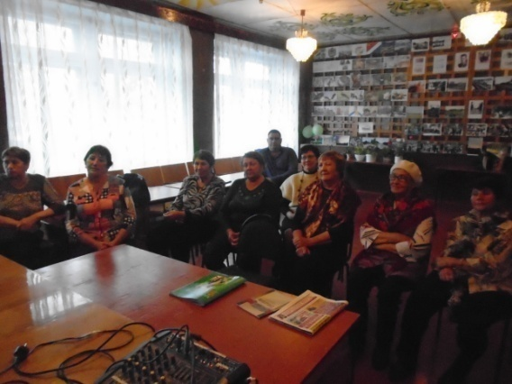

26 октября для детей проведена развлекательная программа «Школа всяческих наук». Ведущий программы поприветствовал ребят, предложил расположиться поудобней и в игровой форме все участники программы поздоровались друг с другом. Школа «кукарямбских» наук открыла для детей свои двери.
1 урок «Повторялки»;
2 урок «Руки вверх»;
3 урок «Кукурямба»
4 урок «Танец-перевоплощение»
5 урок «Доскажи словечко»
6 урок «Вокальное мастерство»
7 урок «Визгультура»
8 урок «Кукарямская кулинария»
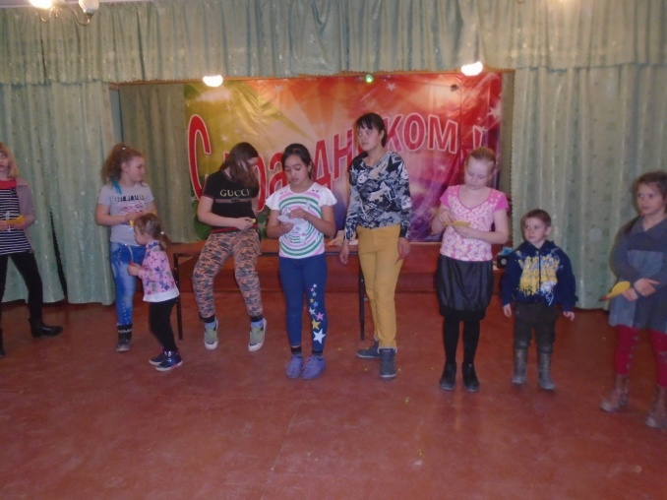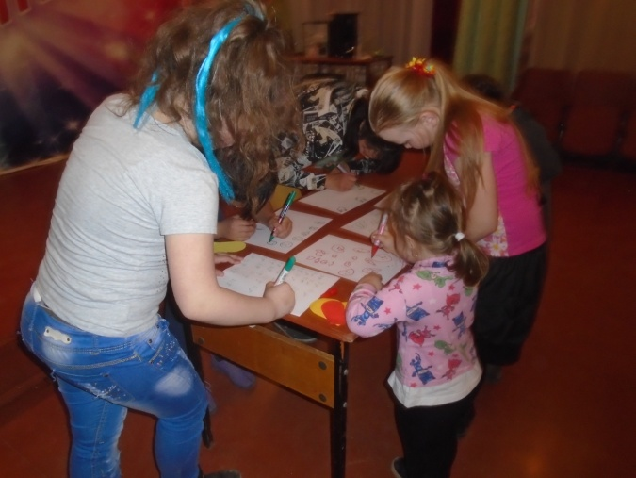

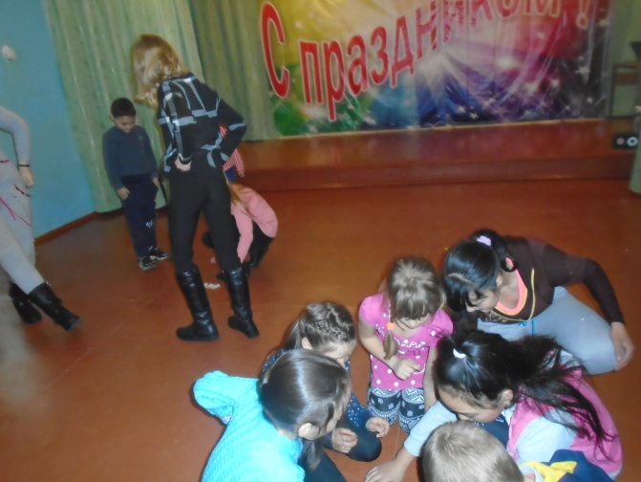
26.10 для молодежи проведена познавательная конкурсная программа «Твоя безопасность». Ребят говорили о ситуациях, которые угрожают здоровью, узнали насколько они хорошо осведомлены о них, и готовы ли к встрече с ними. Для этого все отправились в путешествие, в котором их ожидали конкурсы, игры, загадки. Участники мероприятия посетили станции: «Пожарная безопасность», «Дорожная безопасность», «Безопасность дома», «Спортивная».
